

**О внесении дополнений в постановление акимата Акмолинской области от 19 марта 2014 года № А-3/94 "Об утверждении регламента государственной услуги "Выдача архивных справок"**

***Утративший силу***

Постановление акимата Акмолинской области от 28 июля 2014 года № А-7/330. Зарегистрировано Департаментом юстиции Акмолинской области 27 августа 2014 года № 4327. Утратило силу постановлением акимата Акмолинской области от 22 мая 2015 года № А-5/219

      Сноска. Утратило силу постановлением акимата Акмолинской области от 22.05.2015 № А-5/219 (вводится в действие по истечении десяти календарных дней после дня его официального опубликования).

      Примечание РЦПИ.  
      В тексте документа сохранена пунктуация и орфография оригинала.

      В соответствии с Законом Республики Казахстан от 15 апреля 2013 года «О государственных услугах» акимат Акмолинской области **ПОСТАНОВЛЯЕТ:**  
      1. Внести в постановление акимата Акмолинской области «Об утверждении регламента государственной услуги «Выдача архивных справок» от 19 марта 2014 года № А-3/94 (зарегистрировано в Реестре государственной регистрации нормативных правовых актов № 4129, опубликовано 22 мая 2014 года в газетах «Арқа ажары» и «Акмолинская правда») следующие дополнения:  
      в регламенте государственной услуги «Выдача архивных справок», утвержденном вышеуказанным постановлением:  
      дополнить пунктом 15 следующего содержания:  
      «15. Подробное описание последовательности процедур (действий), взаимодействий структурных подразделений (работников) услугодателя в процессе оказания государственной услуги, а также описание порядка взаимодействия с центром обслуживания населения и порядка использования информационных систем в процессе оказания государственной услуги отражается в справочнике бизнес-процессов оказания государственной услуги согласно приложениям 4, 5, 6 к настоящему Регламенту.»;  
      дополнить приложениями 4, 5, 6 согласно приложениям 1, 2, 3 к настоящему постановлению.  
      2. Контроль за исполнением настоящего постановления возложить на заместителя акима области Адильбекова Д.З.  
      3. Настоящее постановление акимата области вступает в силу со дня государственной регистрации в Департаменте юстиции Акмолинской области и вводится в действие со дня официального опубликования.

*Аким Акмолинской области                   С.Кулагин*

Приложение 1       
к постановлению акимата  
Акмолинской области    
от 28 июля 2014      
года № А-7/330

Приложение 4            
к Регламенту государственной    
услуги «Выдача архивных справок»

**Справочник бизнес-процессов оказания государственной услуги «Выдача архивных справок»**

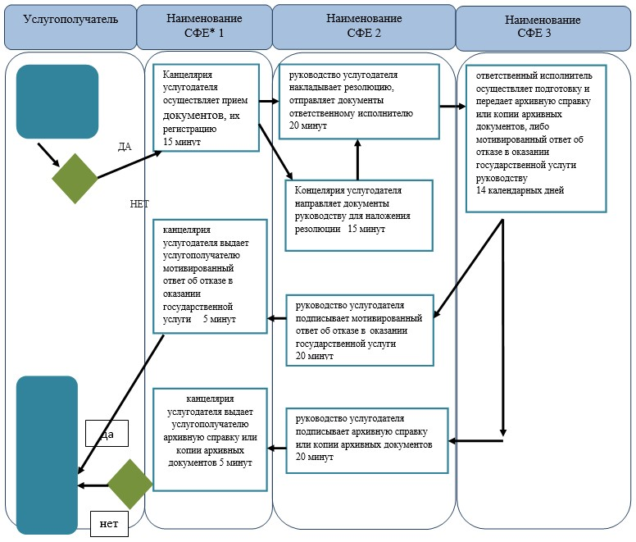

*СФЕ - структурно-функциональная единица: взаимодействие структурных подразделений (работников) услугодателя, центра обслуживания населения, веб-портала «электронного правительства»;

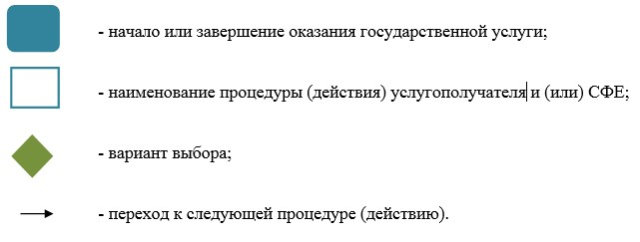

Приложение 2       
к постановлению акимата  
Акмолинской области    
от 28 июля 2014      
года № А-7/330

Приложение 5            
к Регламенту государственной    
услуги «Выдача архивных справок»

**Справочник бизнес-процессов оказания государственной услуги «Выдача архивных справок»**

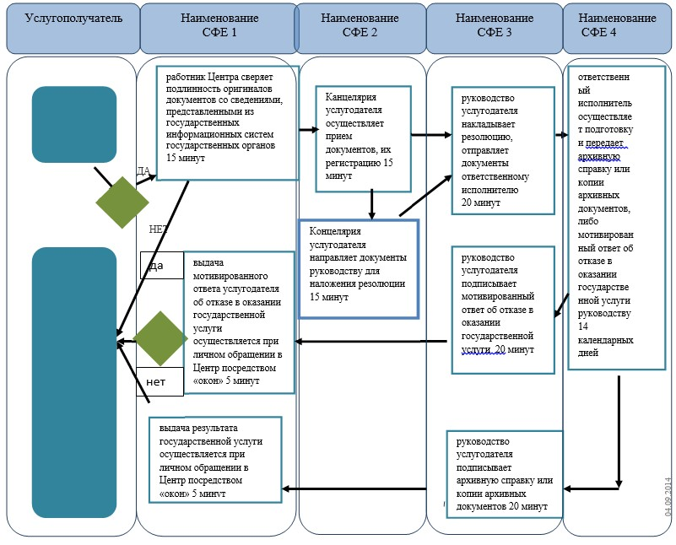

*СФЕ - структурно-функциональная единица: взаимодействие структурных подразделений (работников) услугодателя, центра обслуживания населения, веб-портала «электронного правительства»;

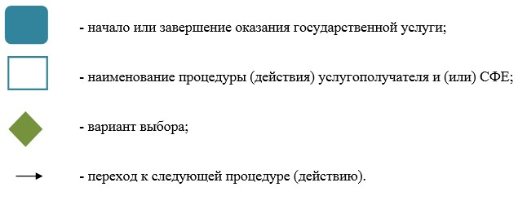

Приложение 3       
к постановлению акимата  
Акмолинской области    
от 28 июля 2014      
года № А-7/330

Приложение 6            
к Регламенту государственной    
услуги «Выдача архивных справок»

**Справочник бизнес-процессов оказания государственной услуги «Выдача архивных справок» Пошаговые действия и решения услугодателя через ПЭП**

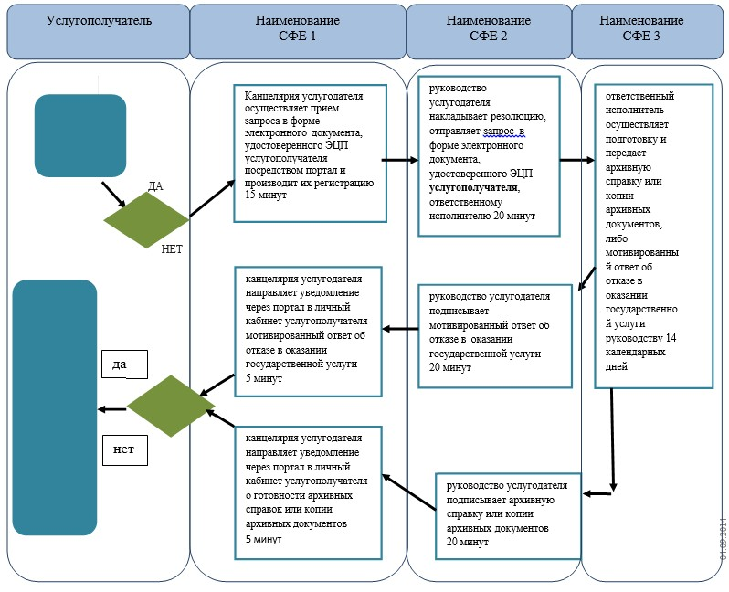

*СФЕ - структурно-функциональная единица: взаимодействие структурных подразделений (работников) услугодателя, центра обслуживания населения, веб-портала «электронного правительства»;

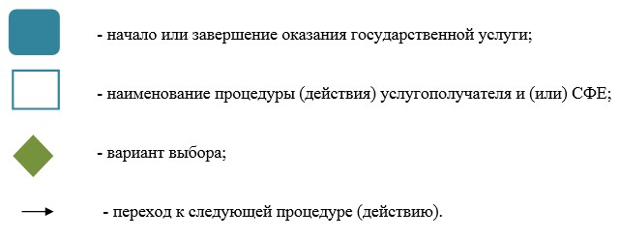

© 2012. РГП на ПХВ «Институт законодательства и правовой информации Республики Казахстан» Министерства юстиции Республики Казахстан